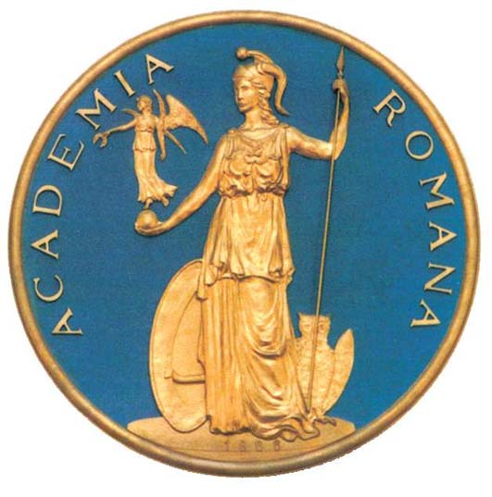  ACADEMIA ROMÂNĂ  Secţia de ştiinţe agricole şi silvice  Vă invită să participaţi la  Dezbaterea naţională – Ziua Mondiala a Mediului  Schimbările climatice, mediul şi securitatea alimentară  care va avea loc joi 5 iunie 2014, ora 11:00,  în Aula Magna a Academiei Române, Calea Victoriei 125, Sector 1, Bucureşti  Domnului / Doamnei ______________________ | Program:  Cuvânt de deschidere  Acad. Cristian hera  Ziua Mondială a Mediului  Attila KORODI  Ministrul Mediului şi Schimbărilor Climatice  Acad. Dan BĂLTEANU  Terra în viitor – program global de cercetare a mediului şi societăţii  Dr. Ion SANDU  Director general Agenţia Naţională de Meteorologie  Impactul fenomenelor meteorologice extreme asupra mediului  Prof. Mircea duţu  Dreptul la mediu sănătos şi echilibrat ecologic în paradigma  drepturilor umane fundamentale  Acad. Nicolae Săulescu  Ameliorarea plantelor şi adaptarea la mediu.  Studiu caz: ameliorarea grâului  Prof. Alexandru Bogdan Prof. Nicolae manolescu  Membru corespondent al Academiei Române Membru corespondent al Academiei Române  Concepte eco-inovative pentru dezvoltarea zootehniei din România secolului al XXI-lea, pe baze eco-bio-geo-economice integrate, necesare ecosanogenezei globalizate  Acad. Victor giurgiu dr. Ovidiu Badea  Pădurile şi schimbările de mediu în România  Dr. Cătălin Simota  Presiuni ale schimbărilor globale de mediu asupra solului

